102-2家長職涯分享講座－7-11鮮食部
九年恭班主講人－梁文源先生
103年6月6日（星期五）很榮幸邀請到九恭梁祐嘉的爸爸－梁文源先生，蒞班與同學分享寶貴的職涯故事。梁爸爸以「7-11的發展足跡」入題，讓同學認識世界各地的7-11，接著透過產品原物料產地探勘之旅，與同學分享新產品的引進流程、品管流程、行銷策略，以及分享企業的社會責任，透過大世界小角落的故事，期勉孩子知福惜福、努力向上、找到熱愛的工作。
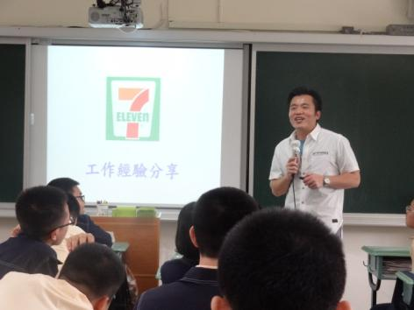 | 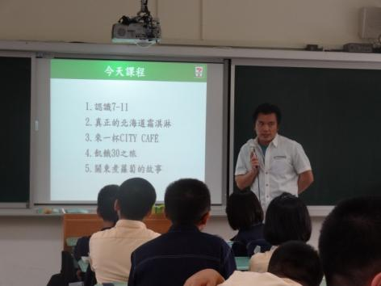
梁爸爸：我的工作很有趣、我熱愛我的工作！ | 簡介本講座的主題內容
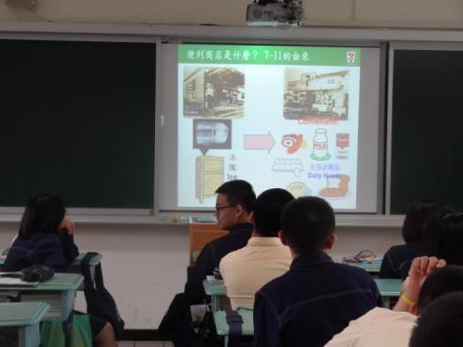 | 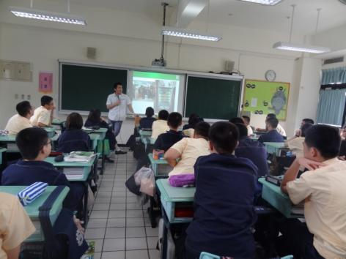
說明便利商店的概念與發展 | 分享產品原料產地探勘之旅
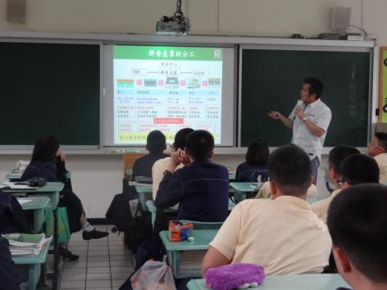 | 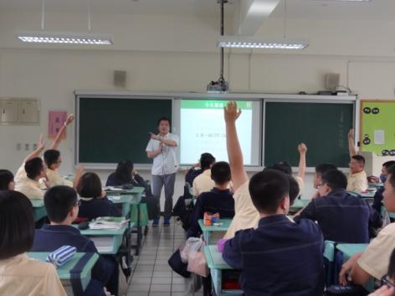
說明鮮食處理與物流流程 | 有獎徵答，學生踴躍搶答

